№ п/п | Предмет | Тема урока | Контроль выполнения заданий | Электронный адрес
1 | История | Московское княжество в первой половине XV в. https://interneturok.ru/lesson/istoriya-rossii/6-klass/drevnerusskoe-gosudarstvo/bolshaya-feodalnaya-voyna | §24 вопросы и задания после §,письменно (фото выполненного задания выслать на электронную почту) можно аудиозапись ответа до 20.00 | klass6klass2020@yandex.ru
2 | Математика | Повторение. «Сокращение дробей»  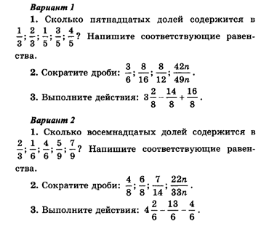 | Фото решенного варианта 2 отправить на эл. почту до 21.00 | klass6klass2020@yandex.ru
3 | Русский язык | Употребление местоимений в речи.  Работа с материалом учебника § 65 упр.711 (устно). | Упр.715 (устно) | klass6klass2020@yandex.ru
4 | Литература | Ф.А Искандер «Детство Чика» Немного о школьных инсценировках. | Прочитать по учебнику рассказ Ф.А Искандера «Детство Чика» | klass6klass2020@yandex.ru
5 | Технология | Разработка творческого проекта.(Продолжение) | Прислать название проекта и рисунок , как он будет выглядеть. .(Фото с ответом прислать на эл.почту) | klass6klass2020@yandex.ru
6 | Музыка | Балет «Ромео и Джульетта»  https://yandex.ru/video/preview/?filmId=9207255563183997703&text=%D0%91%D0%B0%D0%BB%D0%B5%D1%82+%C2%AB%D0%A0%D0%BE%D0%BC%D0%B5%D0%BE+%D0%B8+%D0%94%D0%B6%D1%83%D0%BB%D1%8C%D0%B5%D1%82%D1%82%D0%B0%C2%BB+%D0%B2%D0%B8%D0%B4%D0%B5%D0%BE%D1%83%D1%80%D0%BE%D0%BA+6+%D0%BA%D0%BB&path=wizard&parent-reqid=1588523048299987-1596495796979168177000251-production-app-host-vla-web-yp-209&redircnt=1588523055.1 | Подготовить сообщение на тему «балет Ромео и Джульетта»  с.150-153  (фото выполненного задания выслать на электронную почту)  До 18-00ч 7.05.20. | klass6klass2020@yandex.ru
6.05

